1. переделать запараллеливание ключей
2. добавить реле для тормоза
3. переделать входа. добавить в схему RC фильтр и триггеры Шмидта для устранения помех

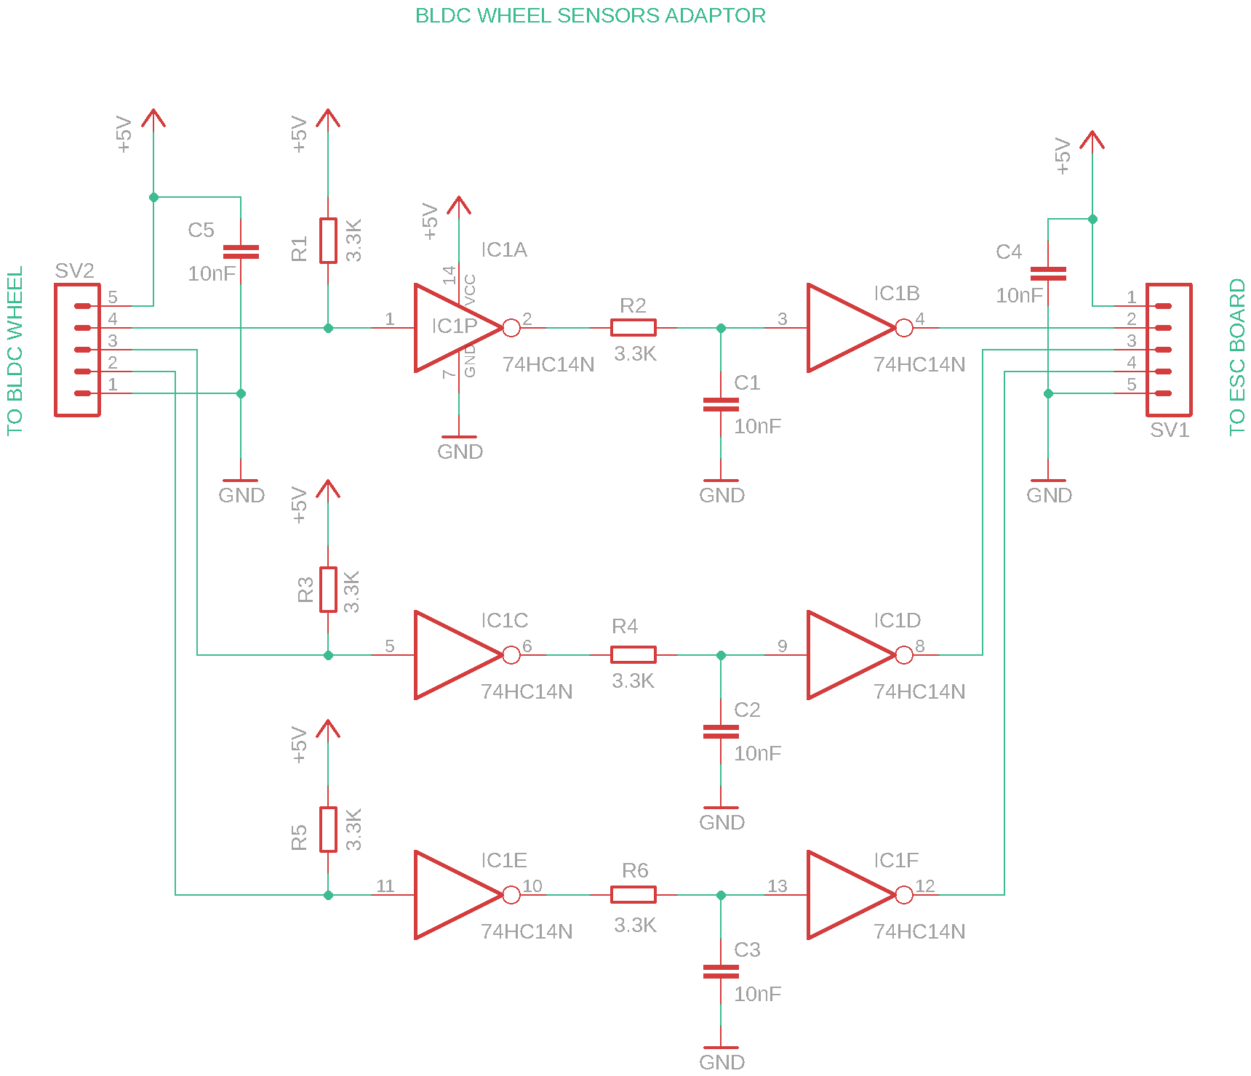

Полезная ссылка

<https://www.youtube.com/watch?v=HW3xqTXIlfo&list=LLneNlII19-8GyvFWj9MBHug&index=73>

1. завести входы на таймер с функцией чтения датчиков холла
2. добавить компараторы для дифференциального входа от энкодкра
3. исправить распиновку dc-dc преобразователя (5v to 5v)
4. заменить клемники на разъёмы
5. подписать джампер питания 485
6. продумать питание от двух источников
7. убрать tl431 и подключить VDDA к VDD
8. усилить сигнал перед драйвером шаговика
9. разделить силовую и сигнальную часть
10. добавить измерение напряжения питания силовой части

<http://abaidulin.com/stm32_programming/bldc_esc_timers/>

https://habr.com/ru/post/390469/